2. pielikums iepirkumam Nr. DCV 2023/2

TIRGUS IZPĒTE
publisko iepirkumu likumā nereglamentētajam iepirkumam
„Mācību līdzekļu piegāde Daugavpils Centra vidusskolas pirmsskolas programmu īstenošanas vietu vajadzībām”
Iepirkuma identifikācijas Nr. DCV 2023/2
TEHNISKĀ SPECIFIKĀCIJA

A DAĻA
N.p.k. | Nosaukums | Apraksts | Plānotais eksemplāru skaits  Malu iela 7 | Plānotais eksemplāru skaits Stadiona iela 6 | Plānotais eksemplāru skaits Vienības iela 36 a | Cena par vienību EUR ar PVN
I ATTĪSTOŠĀS SPĒLES
1. | Pētnieku komplekts “Petri plates un kukaiņu ķērāji” | 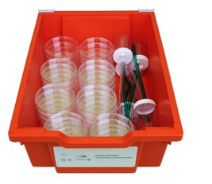  Komplektā ietilpst:  - 40 gab. petri plates (90mm diam; augst.15mm);  - 5 gab. kukaiņu ķērāji.  Visi komplektā iekļautie elementi ievietoti Gratnells kastē – atvilktnē ar caurspīdīgu vāku. | 1 | 1
2. | Trauciņlupa 2x3.5x |   Trauciņlupas izmērs 75-55 mm | 10
3. | Attīstoša puzle MONTESSORI pērlītes | 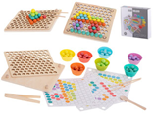MONTESSORI pērlītes, 77 gab |  |  | 4
4. | MPORT konstruktors Ziedi ar kasti KR118 | 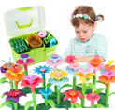Iepakojuma saturs: Kaste; 64 ziedi; 16 auglenīcas; 50 kāti ar lapām |  |  | 3
5. | Metamkauliņu stāsti | 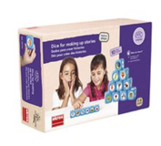Komplektā ietilpst 10 kauliņi (3,5 cm katra mala) ar 6 attēliem uz katra. Kopā 60 attēli stāstu veidošanai. |  |  | 2
6. | Laika nogriežņi | 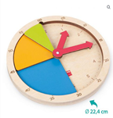Liela izmēra koka pulkstenis ar ietvaru un minūšu daļām  Spēlē ietilpst:- 1 liela izmēra koka pulksteņa komplekts ar 3 līmeņiem (22,4 cm) – 12 koka gabali (5 minūtes) – 4 koka gabali (15 minūtes) – 2 koka gabali (30 minūtes) – 2 koka bultasVecums: 3-6 gadi*Izgatavots no dabai draudzīga materiāla. |  |  | 2
7. | Ciparu svari | 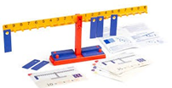Komplektā ietilpst svari un 20 plastikāta svaru plāksnītes. Svaru garums 65 cm |  |  | 2
8. | Anatomiskais modelis – Cilvēka skelets – mazais |   Anatomiskais modelis – Cilvēka skelets. mazais skelets – 46cm |  |  | 1
9. | IGROTECO Loģiskie bloki, daļas un veseli, 10 gab. IG0460 | 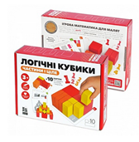  Komplektā:  10 krāsaini klucīši:  1 sarkans kubs (4x4x4cm);  2 rozā klucīši (puse), kas vienādi ar sarkano klucīti;  3 oranži klucīši (trešdaļa), kas vienādi ar 1 sarkano klucīti. Arī vienādi ar 2 rozā klucīšiem;  4 dzelteni klucīši (ceturtdaļa), kas vienādi ar 1 sarkano klucīti. Arī vienādi ar 2 rozā klucīšiem. Un, protams, vienādi ar trim oranžiem klucīšiem.  10 divpusējas kartītes ar loģikas uzdevumiem, mīklām, 3D modeļiem un rakstiem. |  |  | 4
10. | Koka Geoboard | 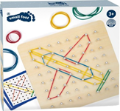  Stabils koka dēlis ar 64 noapaļotām naglu galviņām papildu drošībai |  |  | 2
11. | Geobords (krāsa: dabisks koks) - attīstoša spēle 4-8 gadus veciem bērniem | 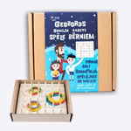  Iepakojumā:  - koka geobords (krāsa: dabisks koks)  - 4 krāsu gumijas  - paraugu attēli iedvesmai  pamācība (latviešu, angļu, krievu, vācu, lietuviešu un igauņu valodās) |  |  | 2
12. | Spēle Navigate Don't Wait | 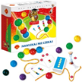  Komplektā ietilpst:  - 55 kartes.  - 12 bumbiņas.  - Smilšu pulkstenis.  - 60 žetoni.  - 2 virves |  |  | 2
13. | CLASSIC WORLD LOĢIKAS SPĒLE, ATKRITUMU ŠĶIROTĀJS | 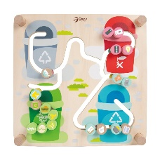 |  | 2
14. | IZGLĪTOJOŠA KOKA PUZLE - VIGA, 38 ELEMENTI | 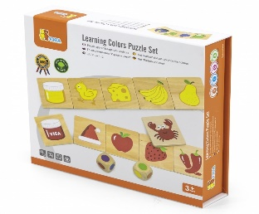 |  | 2
15. | IZGLĪTOJOŠA KOKA TĀFELE - TEMPERATŪRAS ZINĀTNE | 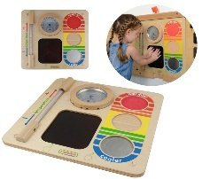 |  | 3
16. | LĪDZSVARA SPĒLE "KAKTUSS" | 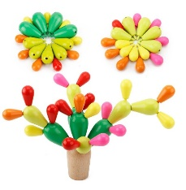 |  | 3
II MĀCĪBU TEHNISKIE LĪDZEKĻI
1. | Photon Flashcards kartiņu komplekts "A līmenis" |   Komplektā ietilpst 22 divpusējas kartiņas ar dzīvniekiem, augiem, kosmosa ķermeņiem, laika apstākļu un krāsu norādēm, kā arī ar emociju attēliem. | 1 | 1 | 1
2. | Photon Flashcards kartiņu komplekts “ALFABĒTS un SKAITĻI” |   Komplektā ietilpst 24 alfabēta burti un skaitļi no 1 līdz 24. | 1 | 2 | 1
3. | Photon robota komplekts izglītībai | 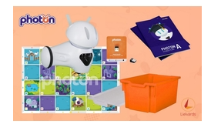  Komplektā ietilpst: Photon robots, nodarbību paklājs, atslēgspraudnis savienojumam ar datoru, mācību stundu plāni ar metodiku un instrukcijām latviešu valodā, kā arī Gratnells F25 kaste oranžā krāsā ar vāku robota, palīglīdzekļu un planšetdatora glabāšanai. | 1 | 1 | 1
4. | Photon robots izglītībai | 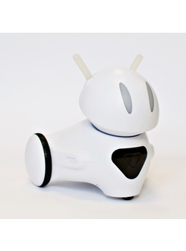  Tehniskie parametri  Izmērs: 172 x 190 x 170 mm  Svars: Aptuveni 750 g  Iebūvēts 2600 mAh Li-Ion akumulators ar darbības laiku līdz 8 stundām  Uzlāde caur iebūvētu microUSB pieslēgvietu  Bezvadu savienojamība caur Bluetooth Smart 4.0 Low Energy  Komplektācija  Photon robots, microUSB kabelis, īsā lietošanas instrukcija, piekļuve bezmaksas mobilajām lietotnēm. | 2
5. | 3D pildspalva | 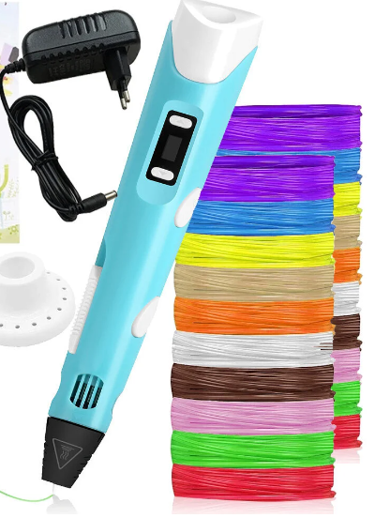  3D Pildspalva + 200 metri Plastmasas Kasetne un Grāmata Ar Idejām | 3 | 1
6. | Wonder Workshop Dash robots | 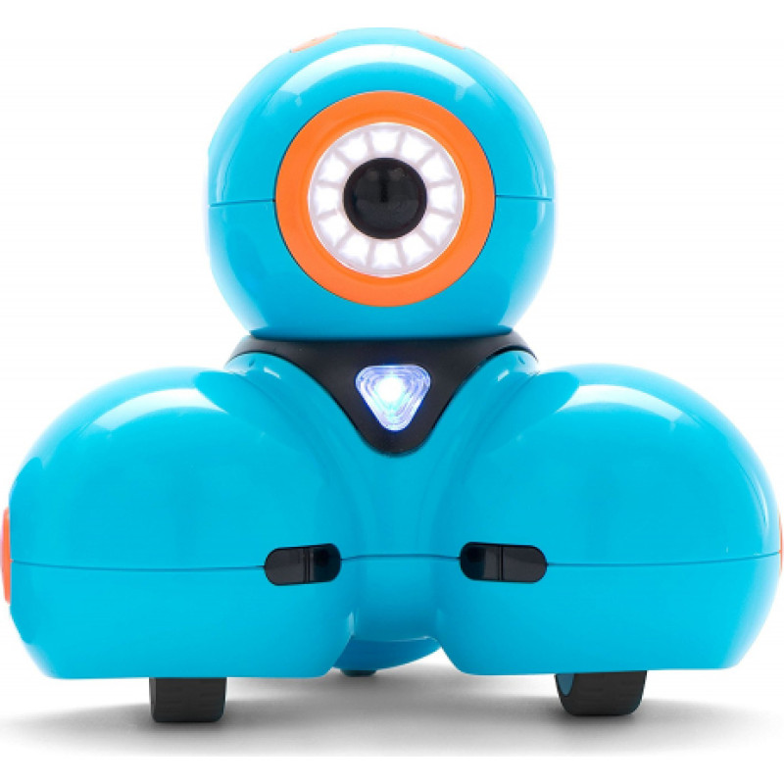  Tas reaģē uz balsi, kustīgām lietām, dejām un dziedāšanu. Dash ir rotaļīgi programmējams robots. | 1
7. | Makeblock mTiny kodēšanas komplekts | 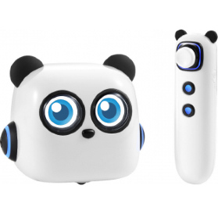  Komplektā iekļauto daļu saraksts:  mTiny x 1, Grāmata EN x 1, Kāršu mūzika x 1, Karogs x 8, Vadības, pieskārienu pildspalva x 1, Golfa spēles karte x 1, MicroUSB kabelis x 1, Lietotāja rokasgrāmata x 1, Kodēšanas karte x 36, Sacīkšu spēles karte x 1, Robota maska x 3, Drošības instrukcijas x 1, Karšu daļas x 24, Viesistabas karte x 1 | 1
8. | Matatalab Pro Set | 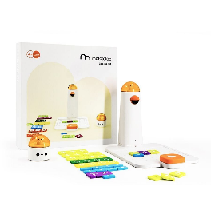  Komplektā iekļauto daļu saraksts:  1 x MatataBot  37 x programmēšanas bloki  1 x komandtornis ar attēlu atpazīšanas kameru  1 x vadības bloks  3 x ģimenes izaicinājumu bukleti  1 x spēles karte ar divām malām. Šķēršļi un karogi. | 1
10. | TTS Apvidus robots | 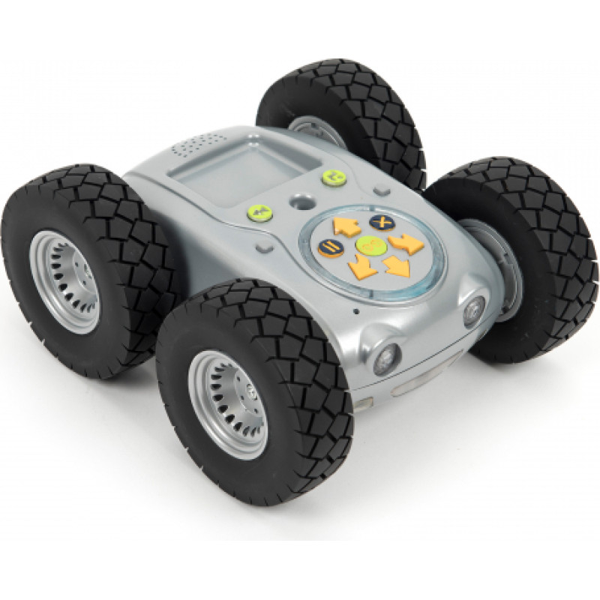  Robota funkcijas:  • Paredzēts izmantošanai ārpus telpām  • Pieejams bezmaksas programmēšanas spraudnis (robots robots)  • Savietojams ar komandu lasītāju  • uzlādējams akumulators  • 3 ātrumi  • Iebūvēts pretestības sensors | 1
11. | TTS Easi-Scope bezvadu mikroskops | 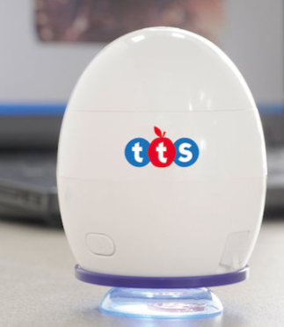  Robota funkcijas:  - Uzlādējams.  - 10 metru diapazons.  - Lielāka ierīce, kuru ir vieglāk turēt un izmeklēt ar mazām rociņām.  - Digitālā pārraide ar 2,4 GHz nevainojamai attēla kvalitātei.  - Savietojams ar Windows XP vai jaunāku versiju, Android 2.2 un jaunāku versiju, iOS 5 vai MAC OS 10.4.8 un jaunāku versiju. | 1 | 1
12. | TTS Big-Point audio ierakstīšanas poga 6pk | 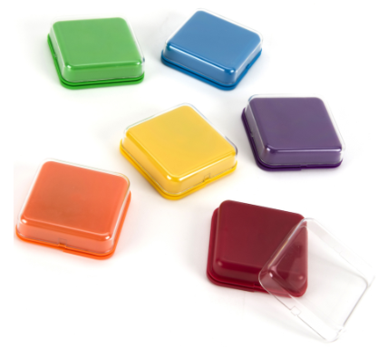  TTS Big-Point audio ierakstīšanas pogas - ideāli piemērotas ierakstīšanai un atskaņošanai. Var ierakstīt klipu līdz 30 sekundēm.  Zem caurspīdīgā pogas vāka var ielikt fotoattēlus, simbolus, ciparus vai burtus un tādējādi prezentēt tos citiem caur saviem skaņas ierakstiem. Komplektā ietilpst 6 krāsainas pogas | 1 | 1
II GALDA SPĒLES
1. | Trefl | “Ceļu satiksme” izglītojošā galda spēle |  | 1

B DAĻA
N.p.k. | Autors, nosaukums, izdevējiestāde | Plānotais eksemplāru skaits  Malu iela 7 |  | Plānotais eksemplāru skaits Stadiona iela 6 |  | Plānotais eksemplāru skaits Vienības iela 36 a |  | Cena par vienību EUR ar PVN
I DARBA BURTNĪCAS
1. | Dzērve I. “Sākam mācīties! Skaitļi un figūras!” darba lapas, Izdevniecība “Lielvārds” |  | 27 |  | 11 |  | 33
2. | Dzērve I. “Sākam mācīties! Risini!” darba lapas, Izdevniecība “Lielvārds” |  | 49 |  | 27 |  | 45
3. | Bauma V. “Rakstu burtus”.Darba burtnīca pirmsskolas vecuma bērniem, Izdevniecība Kuma |  | 33 |  | 11 |  | 33
4. | Rācene S., Žučkova A. “ Saki ABC!" darba burtnīca, Izdevniecība RaKa |  |  |  | 11 |  | 1
5. | Putre I. “Rakstīšanas vingrinājumi” Treniņburtnīca 5 gadi , Izdevniecība Zvaigzne ABC |  | 33 |  | 11 |  | 33
6. | Akmene L., Alševska M. “Burti. Es rakstu. 6 gadi”, Izdevniecība Zvaigzne ABC |  | 49 |  | 27 |  | 45
7. | Putre I.“Burti un vārdi”. Treniņburtnīca. 6 gadi, Izdevniecība Zvaigzne ABC |  | 49 |  | 27 |  | 45
8. | “Es mācos burtus 4-5 gadi”, Izdevniecība Zvaigzne ABC |  | 10 |  |  |  | 2
9. | Bluķe M. “Mana matemātika” darba burtnīca, Izdeviecība RaKa |  | 18 |  |  |  | 2
10. | Rakstu darbi Pirmsskolas vecuma bērniem “ Vingrinām roku 3-5 gadi” Rakstām un zīmējam rindiņās , Izplatītājs SIA KORS N |  | 8 |  |  |  | 2
11. | Žučkova A., Rubiķe D. “Protu pats!” Darba burtnīca, Izdevniecība RaKa |  | 10 |  |  |  | 2
II MĀCĪBU LĪDZEKĻI
1. | Milaša I., “ Skaitļi līdz 5”, Izdevniecība RaKa |  |  |  | 1 |  | 1
2. | “Kādēļ? Kāpēc? Kā tā? Palīdzēt, dalīties un sadzīvot ar citiem”  Izdevniecība Madris |  |  |  |  |  | 1
3. | “Kādēļ? Kāpēc? Kā tā? Mēs svinam dzimšanas dienu”, Izdevniecība Madris |  |  |  |  |  | 1
4. | “Kādēļ? Kāpēc? Kā tā? Tehnika mūsu mājās”, Izdevniecība Madris |  |  |  |  |  | 1
5. | “Kādēļ? Kāpēc? Kā tā? Iepazīstam mežu”, Izdevniecība Madris |  |  |  |  |  | 1
6. | “Kādēļ? Kāpēc? Kā tā? Nobijušies, dusmīgi, laimīgi”, Izdevniecība Madris |  |  |  | 1 |  | 1
7. | “Kādēļ? Kāpēc? Kā tā? Pulkstenis un laiks”, Izdevniecība Madris |  |  |  |  |  | 1
8. | “Kādēļ? Kāpēc? Kā tā? Šodien, rīt, tagad un tūlīt”, Izdevniecība Madris |  |  |  |  |  | 1
9. | “Kādēļ? Kāpēc? Kā tā? Iepazīstam savu ķermeni”, Izdevniecība Madris |  |  |  |  |  | 1
10. | Dropa K. “Kāpēc? Kādēļ? Kā tā? To visu es jau varu", Izdevniecība Madris |  |  |  |  |  | 1
11. | Rībela D. “Kādēļ? Kāpēc? Kā tā? Ko mēs ēdam?”, Izdevniecība Madris |  |  |  | 1 |  | 1
12. | Veinholde A. “Kāpēc? Kādēļ? Kā tā? Mūsu laikapstākļi”, Izdevniecība Madris |  |  |  |  |  | 1
13. | Dropa K. “Kādēļ? Kāpēc? Kā tā? Gadalaiki”, Izdevniecība Madris |  |  |  |  |  | 1
14. | Daiga Kaže “Lasīsim kopā!” |  |  |  |  |  | 1
15. | Vilnis Purēns “Gudras darba lapas” |  |  |  | 1 |  | 1
16. | Viktors Pizāns “Kukaini ragaini” |  |  |  |  |  | 1
17. | Iepazīsti burtus un mācies lasīt! 34 kartītes |  |  |  | 1 |  | 1
18. | Vija Kudiņa “Maizes grāmata” |  |  |  |  |  | 1
19. | Jūlija Kolomojeca “Neparastās profesijas” |  |  |  |  |  | 1
20. | Dace Taurīte “Burtu balle. Apgūsti alfabētu dzejoļos” |  |  |  |  |  | 1
21. | Ina Dinsberga “Logopēdiskās pasakas” |  |  |  |  |  | 1
22. | O. Brūvere,I.Rasmane “Kustību alfebēts” |  |  |  |  |  | 1
23. | Sarma Geka “Rotaļas ar līnijām” |  |  |  | 1 |  | 1
24. | O.Nikiforovs “Intelektuālo spēju diagnostika” |  |  |  | 1 |  | 1
25. | Spēlēsim teātri! Īslugas teātra mākslas nodarbībām pirmsskolai un sākumskolai |  |  |  |  |  | 1
26. | Imafidona Enna Marī “Jaunais matemātiķis” |  |  |  | 1 |  | 1
27. | Daiga Kaže “Lasīsim kopā!” |  |  |  |  |  | 1
28. | Gunta Griģe “Jautras rotaļas kopā ar mazajiem” |  |  |  |  |  | 1
29. | Anspoka Z. “Sākam mācīties!”Skolotāja grāmata. Pirmā daļa, Izdevniecība Lielvārds |  | 1
30. | Anspoka Z. “Sākam mācīties!”Skolotāja grāmata. Otrā daļa, Izdevniecība Lielvārds |  | 2
31. | Anspoka Z. “Sākam mācīties!”Skolotāja grāmata. Trešā daļa, Izdevniecība Lielvārds |  | 2
32. | Anspoka Z. “Sākam mācīties!”Skolotāja grāmata. Ceturtā daļa, Izdevniecība Lielvārds |  | 2
33. | Anspoka Z. “Sākam mācīties!”Skolotāja grāmata. Piektā daļa, Izdevniecība Lielvārds |  | 2 |  |  |  | 1
34. | Anspoka Z. “Sākam mācīties!”Skolotāja grāmata. Sestā daļa, Izdevniecība Lielvārds |  | 2 |  |  |  | 1
35. | A.Baumane. Tabulas un attēli skaņu izrunai un diferencēšanai. Zvaigzne ABC |  |  |  | 2
36. | I.Tropa. Saklausam skaņas vārdos. RaKa |  |  |  | 2
37. | Bumbiere D. Līdzskaņu spēles (ar pielikumu) 1.daļa, RaKa |  | 1
38. | Bumbiere D. Līdzskaņu spēles (ar pielikumu) 2.daļa, RaKa |  | 1
39. | Bumbiere D. Līdzskaņu spēles (ar pielikumu) 3.daļa, RaKa |  | 1
40. | Bumbiere D. Patskaņu un divskaņu spēles, RaKa |  | 1
41. | Veitnere S. “Skani, skani patskanīti”, RaKa |  | 1
42. | Līdaka J. “ Es dzīvoju R(l)īgā. Kā iemācīt izrunāt R? 1. grāmata” |  | 1
43. | Brice B. “Kociņu spēles”, Raka |  | 1
44. | Melānija Laibla “Atkritumi” |  |  |  | 1
45. | “Pirmā Kosmosa grāmata” |  |  |  | 1
46. | “Kādēļ? Kāpēc? Kā tā? Atklājam dabas brīnumus” Madris |  |  |  | 1
47. | “Kādēļ? Kāpēc? Kā tā? Nāc līdzi uz jūru!” Madris |  |  |  | 1
48. | “Kādēļ? Kāpēc? Kā tā? Mēs sargājam apkārtējo vidi” Madris |  |  |  | 1
49. | “Kādēļ? Kāpēc? Kā tā? Viss par robotiem” Madris |  |  |  | 1
50. | “Kādēļ? Kāpēc? Kā tā? Bīstamie dzīvnieki” Madris |  |  |  | 1
51. | Tero Mielonens “Pasaules pētnieki” |  |  |  | 1
52. | Aija Lazdiņa “Eksperimenti visam gadam” |  |  |  | 1
53. | “Grāmata ar lodziņiem. Izzini mikroskopisko pasauli” |  |  |  | 1
54. | “Nekārtības rūķīša enciklopēdija” |  |  |  | 1
55. | “Vai mēs varam palīdzēt bitēm? Jā, mēs varam!” |  |  |  | 1
56. | “Kikas Mikas enciklopēdija. Vēlos iepazīt sevi un pasauli” |  |  |  | 1
57. | Anna Baumane “Vingrinājumi un diktāti pareizas runas un rakstības veidošanai” |  |  |  | 1
58. | Daiga Čerikova “Spēlējos un mācos kopā ar pelēnu Ēci un kaķēnu Brenci” |  |  |  | 1
59. | Eko bērni. Piešķir lietām otru dzīvi, Latvijas mediji |  |  |  | 1
60. | A.Gruzdiņš “Drošāks es” |  |  |  | 1
III NOŠU IZDEVUMI
1. | Gunārs Freidenfelds “Ziemassvētku dziesmas” |  |  |  |  |  | 1
2. | Gunārs Freidenfelds “Raibas dziesmas ” CD |  |  |  |  |  | 1
3. | Laila Ābola “Bitītes dziesmas” |  |  |  | 1 |  | 1
4. | Gunārs Freidenfelds “Piparkūku pipari” |  |  |  |  |  | 1
5. | Elita Jakušina “Dziesmu raibumiņi” |  | 1 |  |  |  | 1
6. | Brice B. “ Pirmsskolas mūzikas skolotāja rokasgrāmata III vecumposmam”, Izdevniecība RaKa |  |  |  |  |  | 1
7. | Brice B. “Pirmsskolas mūzikas skolotāja rokasgrāmata. Muzikālais materiāls III vecumposmam”, Izdevniecība RaKa |  |  |  |  |  | 1
8. | Griģe G. “ Bērnības ainiņas”, RaKa |  | 1 |  | 1

